**TRƯỜNG CAO ĐẲNG CÔNG NGHỆ THỦ ĐỨC**

**CÔNG NGHỆ THÔNG TIN**

**CHUYÊN ĐỀ PHÁT TRIỂN WEB 2**

Giảng viên: Phan Thanh Nhuần

**Đặc tả yêu cầu**

**CHỦ ĐỀ 3: Tiện ích**

**Tính năng: So sánh cấu trúc hai danh mục**

Thành viên nhóm F: Phạm Minh Thuận

TP.HCM, ngày 11 tháng 4 năm 2019

**Nội dung báo cáo**

1. **Mục tiêu và yêu cầu**
2. **Mục tiêu**

* Tạo ra một tiện ích cung cấp đến người dùng có thể so sánh những danh mục với nhau, để biết xem các danh mục này có trùng hay không, nhằm quản lý file trên windows dễ dàng hơn.
* Ví dụ: Nhập vào 2 đường dẫn như sau

|  |  |  |  |  |  |  |  |  |  |
| --- | --- | --- | --- | --- | --- | --- | --- | --- | --- |
| C:// | folder_test |  |  |  | D:// | folder_test |  |  |  |
|  |  | folder_1 |  |  |  |  | folder_1 |  |  |
|  |  |  | file1.txt |  |  |  |  | file1.txt |  |
|  |  |  | folder2.txt |  |  |  |  | folder2.txt |  |
|  |  | folder_2 |  |  |  |  | folder_2 |  |  |
|  |  |  | file3.txt |  |  |  |  | file3.txt |  |
|  |  |  | fil4.txt |  |  |  |  | fil4.txt |  |
|  |  |  |  |  |  |  |  |  |  |

* So sánh 2 đường dẫn này có trùng nhau không? Chính vì vậy chúng ta cần phải tạo ra một tiện ích để làm điều đó.

1. **Yêu cầu**

* Nhập vào hai đường dẫn bất kỳ trên ổ đĩa windows.
* Load tất cả các File/Folder theo địa chỉ ổ đĩa của windows.
* Sau đó thực hiện so sánh cấu trúc của hai danh mục này có trùng nhau hay không?

1. **Hiện thực chức năng**
2. **Giao diện chính**

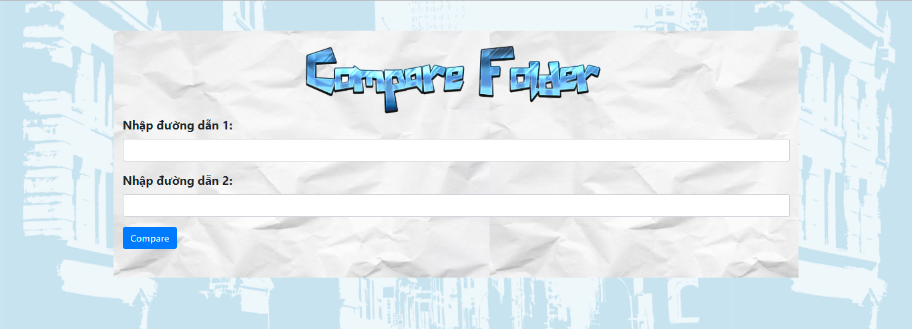

*(Hình 1: Giao diện chính )*

Giao diện bao gồm:

* Input (Nhập đường dẫn 1): để cho người dùng nhập vào thông tin đường dẫn thứ nhất.
* Input (Nhập đường dẫn 2): để cho người dùng nhập vào thông tin đường dẫn thứ hai.
* Nút xem kết quả trùng hoặc không trùng giữa hai danh mục.

1. **Thực hiện tính năng**

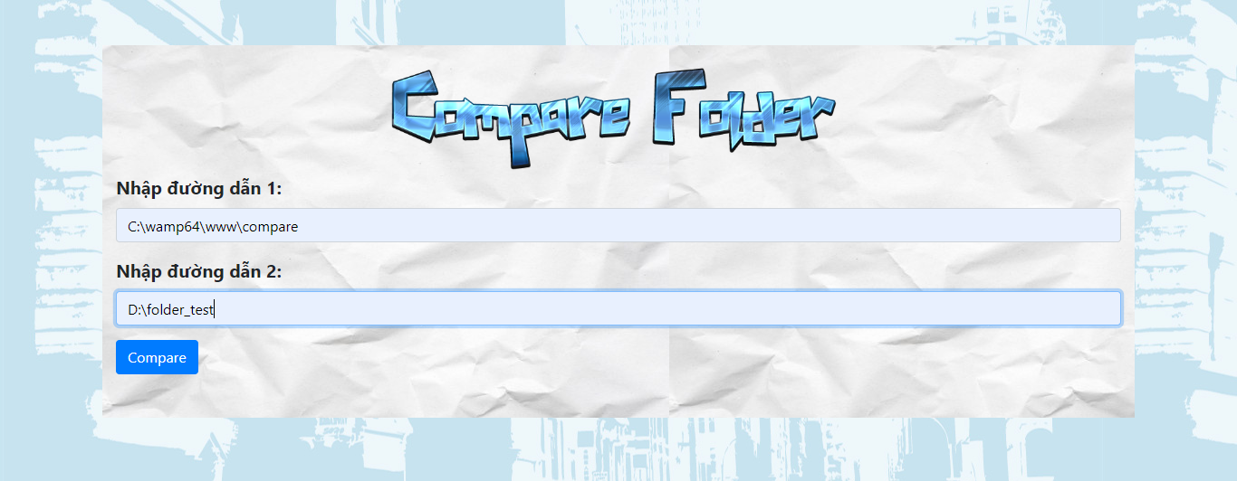

*(Hình 2: Giao diện thực hiện chức năng)*

* Sau khi nhập vào 2 đường dẫn, người dùng sẽ nhấn nút so sánh để xem kết quả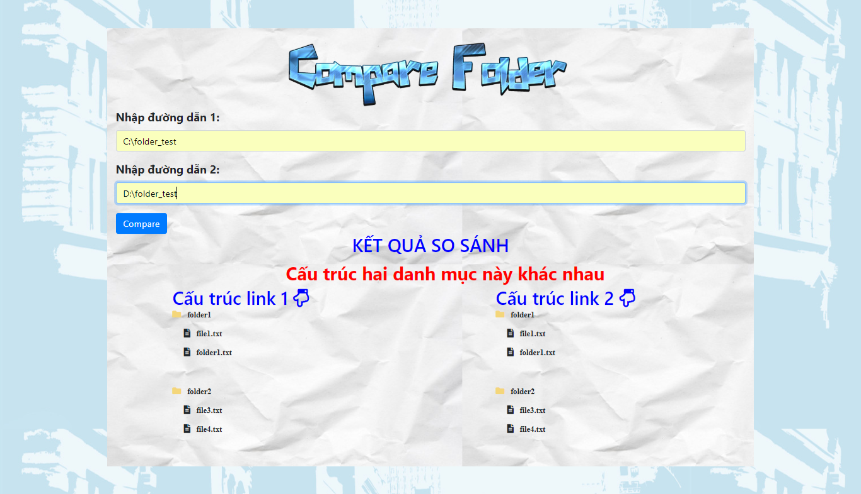

*(Hình 3: Giao diện kết quả so sánh)*

* Sau khi nhấn nút so sánh, giao diện sẽ xuất hiện cấu trúc link 1 và cấu trúc link 2

**🡺Kết quả sẽ trả về, cũng như cấu trúc của từng đường dẫn cũng sẽ được hệ thống quét và trả về.**

* **Màn hình kết quả**



1. **Làm như thế nào?**

* ***Hình ảnh code thực hiện chức năng quét tất cả các thư mục, file của đường dẫn***

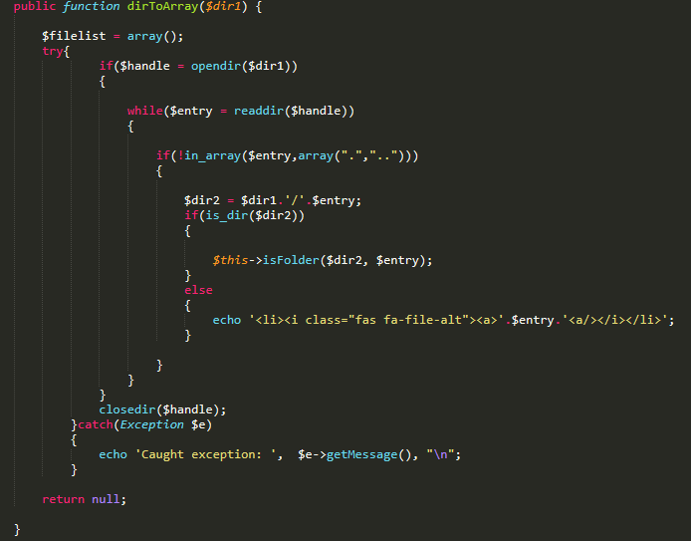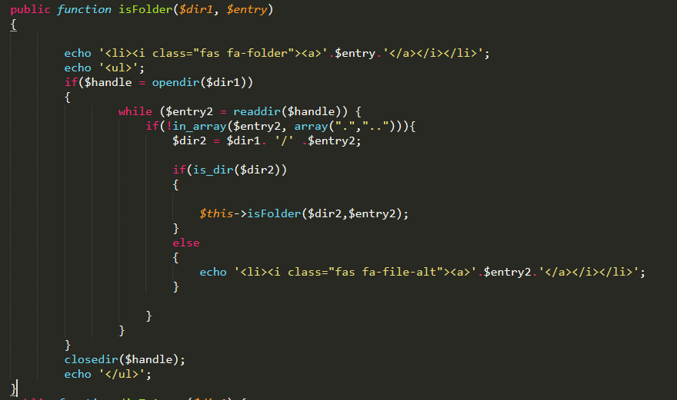

***Sau đó khai báo vào trang hiển thị***

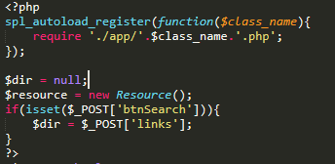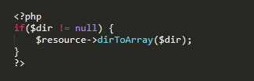

1. **Tài liệu tham khảo**

|  |  |  |
| --- | --- | --- |
| STT | Tham khảo | Ghi chú |
| 1 | http://paginaswebpublicidad.com/questions/1120/node-js-fs-readdir-tim-kiem-thu-muc-de-quy | Readdir tìm kiếm thư mục đệ quy |
| 2 | Tham khảo các tính năng khác trên: w3school.com, youtube.com,... | Thiết kết phần giao diện cho tiện ích |